# 第1章 动量及其守恒定律 第 2 节 动量守恒定律及其应用

物体间的作用总是相互的，如天体相撞、汽车追尾、粒子碰撞等。这些发生相互作用的物体，它们的动量变化会遵循什么样的规律呢？本节我们将学习动量守恒定律及其应用。

## 1．动量守恒定律

两个穿滑冰鞋的同学静止站在滑冰场上，不论谁推对方，两人都会向相反方向滑去（图 1-12）。在推动前，两人的动量都为 0 ；推动后，每个人的动量都发生了变化。那么，他们的总动量在推动前后是否也发生了变化呢？下面，我们通过实验来作进一步的探究。

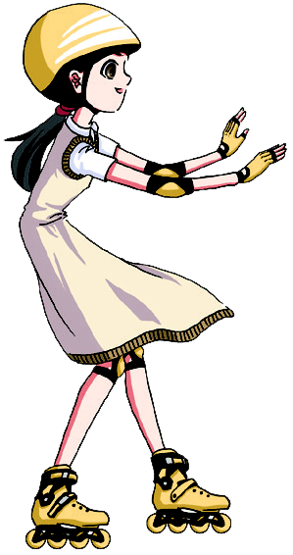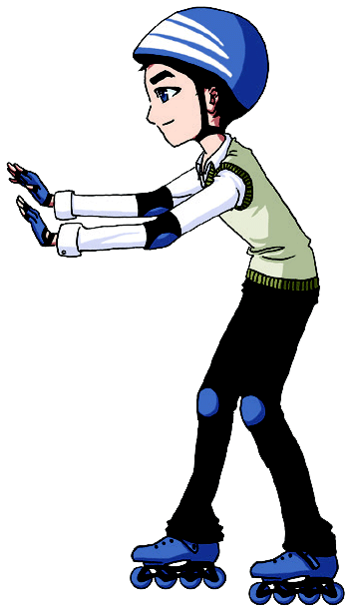

图 1-12 互相推动后朝相反方向滑去

### 实验与探究

**动量变化规律的实验探索**

两个质量相等且带有弹片的滑块装上相同的遮光板，放置在气垫导轨的中部。将两滑块靠在一起并压缩弹片，用细线把它们拴住，两滑块处于静止状态。烧断细线，两滑块被弹片弹开后朝相反方向做匀速运动（图 1-13）。测量遮光板通过光电门的时间，计算滑块的速度。在两滑块弹开前后，它们的总动量变化了吗？

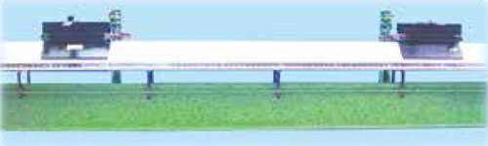

图 1-13 两滑块质量相等时的实验装置

增加其中一个滑块的质量，使其质量是另一个的 2 倍，重复以上实验（图 1-14）。两滑块在弹开前后的总动量会发生变化吗？

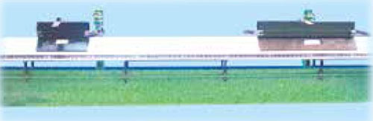

图 1-14 两滑块质量不等时的实验装置

实验结果表明，在气垫导轨上，无论两滑块的质量是否相等，它们在被弹开前的总动量为 0，弹开后的总动量也几乎为 0。这说明气垫导轨上的两滑块在相互作用前后的总动量几乎是不变的。

大量研究表明，一个系统不受外力或者所受合外力为 0 时，这个系统的总动量保持不变。这称为动量守恒定律（law of conservation of momentum）。

系统内物体间的相互作用力称为内力，内力不改变系统的总动量。在图 1-12 中，对于两同学构成的系统，他们的相互推力是系统的内力，如果两同学的滑冰鞋与地面的摩擦力可忽略不计，即近似认为系统所受合外力为 0，他们相互推动过程中的动量是守恒的。

动量守恒定律是自然界普遍适用的基本规律之一，不仅低速、宏观领域遵循这一规律，高速（接近光速）、微观（分子、原子的尺度）领域也遵循这一规律。动量守恒定律比牛顿运动定律的适用范围更广。

### 物理聊吧

小船停靠湖边时，如果船还未拴住，人便匆匆上岸，人有可能会掉入水中（图 1-15）。为什么会出现这种情况？试用动量守恒定律解释，并与同学讨论交流。

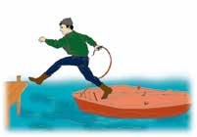

图 1-15 他能跳上岸吗

为进一步理解动量守恒定律，下面我们通过动量定理进行推导。

如图 1-16 所示，在光滑水平地面上，有质量为 *m*1、*m*2 的两小球 A、B，它们分别以速度 *v*1、*v*2 同向运动，且 *v*1 ＞ *v*2。当球 A 追上球 B 时，发生碰撞，碰撞后两球的速度都发生了变化，球 A、球 B 的速度分别为 *v*1'、*v*2' 。

图 1-16 两小球碰撞前后速度变化示意图

A

B

*F*1

*v*1

*v*1ʹ

*v*2

*v*2ʹ

*F*2

A

B

A

B

（a）

（b）

（c）

用 *F*1 表示球 B 对球 A 的作用力，用 *F*2 表示球 A 对球 B 的作用力，两球在竖直方向受力平衡。若两球相互作用时间为 *t*，则在水平方向有

*F*1*t* = *m*1*v*1′ − *m*1*v*1

*F*2*t* = *m*2*v*2′ − *m*2*v*2

由牛顿第三定律可知

*F*2 = − *F*1

所以

*m*2*v*2′ − *m*2*v*2 = −（*m*1*v*1′ − *m*1*v*1）

整理后，得

*m*1*v*1 + *m*2*v*2 = *m*1*v*1′+ *m*2*v*2′

式中，等号左边是两球碰撞前的总动量，等号右边是两球碰撞后的总动量。上式表明，当系统所受的合外力为 0 时，A、B 两球在碰撞前后的总动量保持不变。由于两球碰撞过程中的每个时刻都有 *F*2 = − *F*1，因此上式对两球碰撞过程中任意时刻的状态都适用，即系统的总动量在整个过程中一直保持不变，在这个过程中动量是守恒的。

虽然系统所受合外力不为 0，但系统所受合外力远小于系统内力时，该系统的总动量可认为近似守恒。可进一步证明，若系统所受合外力不为 0，但在某一方向上受到的合外力为 0，则在该方向上系统的总动量仍然守恒。

### 科学书屋

**动量守恒定律的发现**

历史上，笛卡儿、惠更斯、牛顿等人先后研究过碰撞等问题，建立并完善了动量概念，提出了动量守恒规律。笛卡儿曾提出“运动量”是由“物质”的多少和“速度”的乘积决定的。惠更斯曾通过碰撞实验研究碰撞现象（图 1-17），由此他提出“两个物体所具有的运动量在碰撞中可以增加或减少，但是它们的量值在同一个方向上的总和保持不变”，他明确指出了动量的方向性和守恒性。牛顿采用质量与速度的乘积定义动量，更加清晰地表述了动量的方向性及其守恒规律。

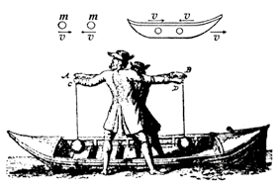

图 1-17 惠更斯论文中研究碰撞现象的原图

### 例题

冬季雨雪天气时，公路上容易发生交通事故。在结冰的公路上，一辆质量为 1.8×103 kg 的轻型货车尾随另一辆质量为 1.2×103 kg 的轿车同向行驶，因货车未及时刹车而发生追尾（即碰撞，图 1-18）。若追尾前瞬间货车速度大小为 36 km/h，轿车速度大小为 18 km/h，刚追尾后两车视为紧靠在一起，此时两车的速度多大？

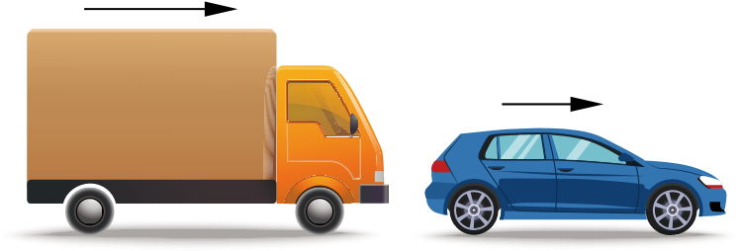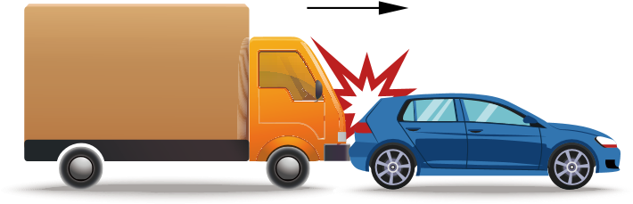

（a）碰撞前

（b）碰撞后

图 1-18 两车碰撞前后示意图

分析

以两车组成的系统为研究对象，该系统受到的外力有重力、支持力和摩擦力。由于碰撞时间很短，碰撞过程中系统所受合外力通常远小于系统内力，可近似认为在该碰撞过程中系统动量守恒。根据动量守恒定律，可求出两车的共同速度。

解

设货车质量为 *m*1，轿车质量为 *m*2，碰撞前货车速度为 *v*1、轿车速度为 *v*2，碰撞后两车速度为 *v*。选定两车碰撞前的速度方向为正方向。

由题意可知，*m*1 = 1.8×103 kg，*m*2 = 1.2×103 kg，*v*1 = 36 km/h，*v*2 = 18 km/h。

由动量守恒定律得

*m*1*v*1 + *m*2*v*2 =（*m*1 + *m*2）*v*

*v* = = km/h

= 28.8 km/h

所以，刚追尾后两车的速度为 28.8 km/h。

讨论

计算结果 *v* = 28.8 km/h，介于 *v*1 和 *v*2 之间且更接近质量大的轻型货车的速度，与实际情况相符。

### 迁移

在微观粒子发生碰撞时，运用动量守恒定律还可测量微观粒子的质量。例如，氢原子核的质量是 1.67×10−27 kg，它以 1.0×107 m/s 的速度与一个原来静止的氦原子核相碰撞，碰撞后以 6.0×106 m/s 的速度被反弹回来，而氦原子核以 4.0×106 m/s 的速度向前运动。求氦原子核的质量。

**解答**：6.68×10−27 kg

### 策略提炼

运用动量守恒定律解决问题时，首先应明确研究的系统，在判断系统总动量守恒后， 选定正方向，确定初、末状态及各物体的动量，然后列式求解。

在碰撞这类问题中，由于相互作用时间极短，系统所受合外力通常远小于系统内力，系统的总动量近似守恒。

### 拓展一步

**斜碰中的动量守恒**

以上讨论的碰撞都是一维碰撞，即碰撞前后的速度方向均在同一直线上，也称为正碰或对心碰撞[1]。如果碰撞前后的速度方向不在同一直线上，这种碰撞称为斜碰。

在图 1-19 所示的台球斜碰中，可把两球视为一个系统，在碰撞过程中，两球相互作用的内力远大于它们受到的外力，因此可近似认为系统的动量守恒。

动量守恒表示系统动量的大小和方向都不变，系统的动量在各方向的分量也是守恒的。对于有的斜碰，即使整个系统的总动量不守恒，也有可能在某方向上的分量是守恒的，人们常常利用这些特点解决问题。

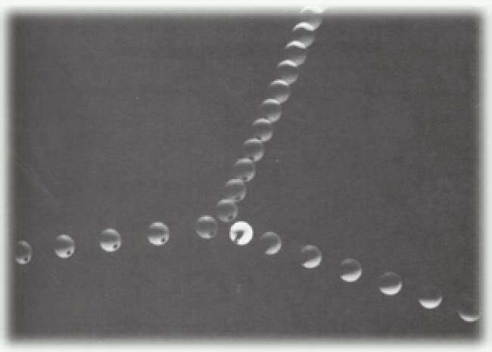

图 1-19 台球的斜碰

## 2．反冲运动与火箭

将气球充气后松口释放，气球会沿与喷气方向相反的方向飞去（图 1-20）。喷出的空气具有动量，由动量守恒定律可知，气球要向相反方向运动，这就是一种反冲运动。

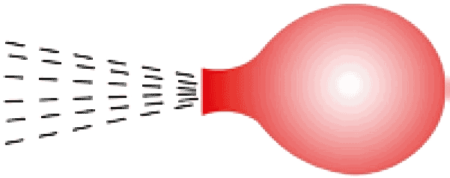

图 1-20 气球反冲运动示意图

空气

气球

火箭发射（图 1-21）是典型的反冲运动。火箭点火后，燃料燃烧产生的高速气流从火箭尾部喷出，使火箭向前飞行（图 1-22）。负荷越小、喷气速度越大、燃料越多，火箭能达到的速度就越大。

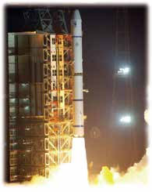

图 1-21 火箭发射升空

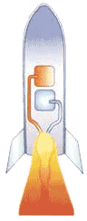

图 1-22 火箭反冲运动示意图

燃料

氧化剂

燃烧喷出

的气体

### 拓展一步

**多级火箭是如何获得更高速度的**

火箭的最终速度主要取决于两个条件：一是喷气速度；二是质量比，即火箭开始飞行时的质量与燃料燃尽时的质量之比。

发射人造卫星，需要多级火箭。多级火箭是由单级火箭组成的（图 1-23）。发射时，先点燃第一级火箭，它的燃料用完后空壳自动脱离，这时第二级火箭开始工作。空壳的脱离减轻了火箭的质量，因而增大了第二级火箭工作过程中的质量比。第二级火箭在燃料用完以后空壳也自动脱离，接着下一级火箭开始工作。多级火箭的这种工作过程能使火箭达到更高的速度，可用来发射人造卫星、洲际导弹和宇宙飞船等。

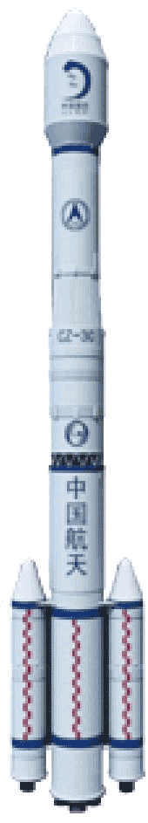

图 1-23 多级火箭结构示意图

运载物

第三级

第二级

第一级

火箭技术是国家综合国力的重要体现。我国已多次运用自主研制的火箭成功发射人造卫星和远程导弹，并为其他国家和国际组织提供卫星发射服务，火箭技术位居世界前列。

宇航员无绳太空行走是通过太空服背部的喷气推进装置实现的（图 1-24）。该装置有几十个喷管，宇航员利用安装在太空服前面的开关控制喷气，实现朝各个方向的移动。

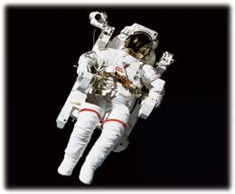

图 1-24 宇航员利用喷气装置实现太空行走

有的自动喷水装置喷水时，水流的反冲作用可使喷水管旋转起来，这样就能达到多角度喷洒的目的（图 1-25）。大型水力发电站用的反击式水轮机也是利用水流的反冲作用而旋转的。

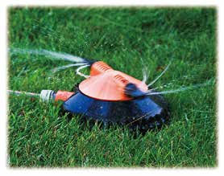

图 1-25 反冲作用使喷水管旋转

**物理在线** 上网查找动量守恒定律在生产生活中的应用。

反冲有时也会带来不利影响。例如，射击时子弹向前飞去，枪身会向后反冲，枪身的反冲会影响射击的准确性。用高压水枪灭火时，水高速喷出，高压水枪向后反冲，消防队员必须牢牢抓住水枪将身体稍向前倾以保持平衡。

### 素养提升

能理解冲量、动量、动量定理和动量守恒定律的内涵，知道动量守恒定律的普适性；能用动量定理和动量守恒定律等解释生产生活中的碰撞现象，提出一些参考建议。具有与动量及其守恒定律等相关的比较清晰的相互作用观念和能量观念。

——物理观念

### 迷你实验室

**制作“水火箭”**

“水火箭”不用燃料也能冲向高空。如图 1-26 所示，剪下一塑料瓶的瓶口部分，粘在另一塑料瓶的瓶底，做成“水火箭”头，在靠近“水火箭”尾部处粘上定向尾翼。取大小合适的橡皮塞，在其中心装上气门芯。在瓶中装入大半瓶水后，用橡皮塞塞紧瓶口。“水火箭”就做好了。把“水火箭”放在发射架上，用打气筒通过气门芯向瓶内打气。当瓶内空气达到一定压强时，水将橡皮塞冲开并向下高速喷出，由于反冲作用，“水火箭”便会冲向天空。想一想，怎样才能让“水火箭”升得更高？（特别提醒：“水火箭”发射必须在户外进行，不能对准人或建筑物等，要注意安全）

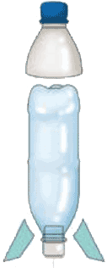

火箭头

图 1-26 “水火箭”结构示意图

气门芯

尾翼

## 节练习

1．如图所示，在光滑的水平面上有一辆平板车，某同学站在车上，想通过敲打车的左端让小车向右不断运动。可行吗？为什么？

**参考解答**：不可行。人、锤子和平板车组成的系统在水平方向不受外力，系统水平方向动量守恒。因此小车不会持续向右运动。根据动量守恒定律，人将锤子向左上方举起时，车会向右运动；人在右下方抡锤子时，车会向左运动；锤子击打到车时，锤子和人、车的速度都变为 0。

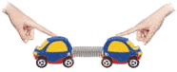2．如图所示，光滑水平面上的两玩具小车中间连接一被压缩的轻弹簧，两手分别按住小车，使它们静止。对于两车及弹簧组成的系统，下列说法正确的是

A．两手同时放开后，系统总动量始终为 0

B．两手先后放开后，系统总动量始终为 0

C．先放开左手紧接着放开右手后，系统总动量向右

D．先放开左手紧接着放开右手后，系统总动量向左

**参考解答**：AD

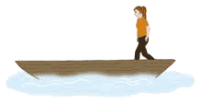

3．如图所示，一只小船静止在水面上，一人从船尾走到船头。已知人的质量小于船的质量，若不计水的阻力，下列说法正确的是

A．人在小船上行走时，人向前运动快，小船后退慢

B．人在小船上行走时，人向前运动慢，小船后退快

C．当人停止走动时，小船继续向后退

D．当人停止走动时，小船也停止后退

**参考解答**：AD

4．两小孩在水平冰面上乘坐碰碰车相向运动。车 A 总质量为 50 kg，以 2 m/s 的速度向右运动；车 B 总质量为 70 kg，以 3 m/s 的速度向左运动。碰撞后车 A 以 1.5 m/s 的速度向左运动，求碰撞后车 B 的速度。

**参考解答**：速度大小为 0.5 m/s，方向水平向左。

5．如图所示，一枚火箭搭载着卫星以速率 *v*0 进入太空预定位置，由控制系统使箭体与卫星分离。已知卫星质量为 *m*1，箭体质量为 *m*2，分离后箭体以速率 *v*2 沿火箭原方向飞行。若忽略空气阻力及分离前后系统质量的变化，求分离后卫星的速率 *v*1。

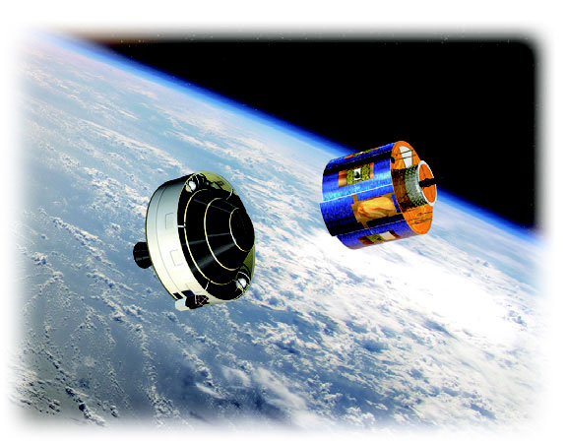

*v*2

*v*1

**参考解答**：*v*1 =

6．两人站在静止于水面、质量为 *M* 的小船上，当他们从船尾沿相同的方向水平跳出后，船获得一定的速度。设两人的质量均为 *m*，跳出时相对于地面的速度均为 *v*，若忽略水的阻力，请比较两人同时跳出和两人依次跳出两种情况下，小船所获得的速度大小。

**参考解答**：*v*1′ = *v*2′ =

两种情况下小船获得的速度大小相同。实际上由于人跳出前系统总动量为 0，两种情况下。两个人跳出后的动量相同，因此无论是依次跳下还是同时跳下，小船最终的动量都相等，其获得速度也相同。

### 请提问

1. 本套教材以下内容未进行特别说明的碰撞均视为正碰。